分享『中央興 外旋立體風 16吋風扇 』優惠活動訂購單
『適用全教總會員，請勿外流！』 (至6/30或售完為止)
訂  購  資  訊 | 會員姓名： |  |  | 會員卡號：
訂  購  資  訊 | 會員學校
訂  購  資  訊 | 收貨人姓名： |  |  |  | 收貨人電話：
訂  購  資  訊 | 收貨人地址：
品名 |  | 內容 |  |  |  | 團購價 |  |  | 訂購數量 | 合計
中央興 外璇立體風16吋風扇  市價2680元/台 |  | 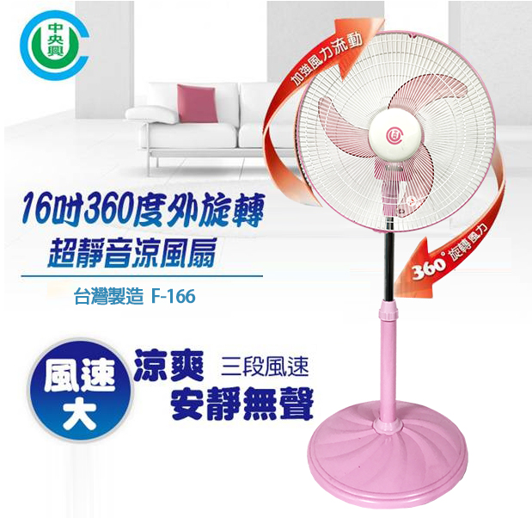 |  |  |  | 990元/台  (免運) |  |  | 台 | 元
中央興 外璇立體風16吋風扇市價2680元/台 |  |  |  |  |  | 1次買3台  890元/台  (免運) |  |  | 台 | 元
買風扇可加購冰涼巾或冰涼袖套  冰涼袖套(.粉色.黑色)/冰涼巾(藍色.粉色)  可任選．三件一組 每組199元 |  |  |  |  |  | 加購  3件1組  199元/組  可任選3件 |  |  | 冰涼袖套  粉色 件  黑色 件  冰涼巾  藍色 件  粉色 件 | 元
訂購金額：( )元
運費說明：本島、離島都免運！
訂購E-Mail：viviysl@yahoo.com.tw(這是福利部的信箱)
※收到訂購單後，會E-mail給訂購會員，確認訂購成功。
※公司在收到工會確認單後，即為您備貨出貨，一般在本公司收到訂單後7個工作日內可出貨。
收到商品2天內，如有問題，請錄影及拍照回傳給福利部，做後續處理。

